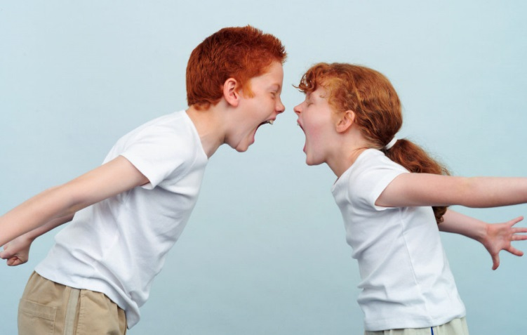

«Из привычки так или иначе сквернословить
развивается и склонность к совершению
дурных поступков»
(Аристотель).

Привычка ругаться
Вы в шоке! Вы потеряли дар речи, тот самый, который вложил в детские уста совсем не детские выражения. Рано или поздно с этой проблемой сталкиваются все родители.

Возможные причины
С младенчества на детей обрушивается огромный поток информации. Слушая речь окружающих, малыш воспроизводит новые слова и выражения, подражая взрослым. Некоторым доставляет удовольствие произносить слова так же, как это нравится попугаю, но их значение ни с чем «плохим» не связывается. Если для ребенка «нехорошие» слова не содержат смысловой «начинки», значит, родители сражаются с ветряными мельницами.
Особым авторитетом в глазах малышни пользуются «старшие товарищи». Случается, с их подачи проказник нарочно произносит

неприличные слова на публике – это социальный эксперимент, нарушение правила как способ его проверки «на прочность».

Инструкция по искоренению

- Говоруна переполняют разнообразные эмоции и чувства, но ему катастрофически не хватает слов, чтобы их выразить. Подыскивая выражения, он вдруг начинает добавлять крепкие словечки. И если не заострять на этом внимание ребенка, как правило, «увлечение» ругательствами проходит само собой по мере обогащения его словарного запаса.
- Если реагировать на ругательство бурно, ребенок с удовольствием будет повторять их снова и снова только ради того, чтобы насладиться вашим негодованием или возмущением окружающих людей.
- Скажите, что вы понимаете малыша: он был слишком сердит, чтобы обдумывать и выбирать выражения, но вы предпочли бы не слышать таких слов в будущем. Не осуждайте ребенка за его гнев, даже когда оскорблены его словами или поступками. Ребенку важно знать, что он любим просто за то, что он есть, и таким, какой он есть.
- Когда ваш «громкоговоритель» станет постарше, поговорите по душам и убедите его, что щеголять ненормативной лексикой не очень-то красиво. В пять-шесть лет ребенок уже достаточно большой, чтобы понять, что есть лексика, совершенно недопустимая в приличном обществе. Так ему и скажите: «Мы с папой тоже знаем эти выражения, но никогда не произносим вслух». А если он иногда «забывается», можно ввести систему «штрафов», лишая его за каждое «плохое слово» похода в «Макдоналдс» или игры на автоматах.
- Игра «Ругаемся овощами» подойдет для детей любого возраста – простор для словесных выражений открывается небывалый, а ничей слух это не коробит. В роли «бранных слов» можно использовать не только овощи, но и многое другое – мебель, растения, дни недели.

